МИНИСТЕРСТВО СПОРТА РОССИЙСКОЙ ФЕДЕРАЦИИ
Федеральное государственное бюджетное учреждение
профессиональная образовательная организация
«Брянское государственное училище (колледж) олимпийского резерва»

Конспекты лекции по истории
Для студентов 1 курса
Раздел I
«Киевская Русь в IX – начало XII вв.»

Брянск 2021

Тема 1. «Восточные славяне в древности»
Современные историки рассматривают как наиболее вероятную теорию происхождения славянских народов – из индоевропейской общности. Около I тыс. лет до н.э. произошло выделение славянских народов из индоевропейской группы. В 5 веке до н.э. славянские племена освоили земли от среднего течения р. Днепр до р. Одер и от северного склона Карпатских гор до р. Припять. В VI в. славяне включились в мировой миграционный процесс. Расселение славян происходило в VI – VIII вв. по трем основным направлениям: на юг — на Балканский полуостров; на запад — в Среднее Подунавье и междуречье Одера и Эльбы; на восток и север — по Восточно-Европейской равнине.
В VIII – IX вв. у восточных славян сложилось около 15 наиболее крупных союзов племён. Согласно Повести Временных Лет, они расселились следующим образом:
Название племени | Территория расселения
Поляне
Северяне
Древляне
Дреговичи
Полочане
Волыняне, бужане
Уличи, тиверцы
Вятичи
Кривичи
Радимичи
Белые хорваты
Ильменские словене
2 15
Важные даты:

862 – Призвание варягов княжить в Новгороде
882 – Захват Олегом Киева и образование Древнерусского государства
907,911 – Походы Олега на Византию
988 – Принятие Русью христианства
1019-1076 – Правление Ярослава Мудрого
1097 – Любечский съезд князей, на котором постановили «каждый держит отчину свою»
1113-1125 – Правление Владимира Мономаха

Основные термины:

Вече – народное собрание общинников
Ополчение - боеспособная часть мужского населения племени, участвующая в войнах
Дружина - профессиональное войско, постоянное занятие которого – война
Князь – военный вождь племени
Родовая община - это коллектив родственников, владеющих всеми угодьями сообща
Соседская община - это поселение людей, не связанных родственными узами, проживающих на общей территории, но самостоятельно распоряжающимися результатами своего труда.
Подсечно-огневое земледелие - система земледелия, при которой деревья подрубали, они засыхали на корню и сжигались. После этого пни выкорчевывались, земля удобрялась золой, рыхлилась (без пахоты) и использовалась до истощения.
Переложное земледелие - система земледелия, при которой участок степи распахивался, засевался и использовался до истощения естественного плодородия почвы, после чего люди переходили («перекладывались») на аналогичный участок по соседству.
Смерд – зависимые крестьяне, несшие повинность в пользу князя
Закуп – смерды, взявшие у другого землевладельца «купу» (ссуду) скотом, орудием, зерном, и обязанные отработать этот долг
Рядович – смерды, заключившие с землевладельцем «ряд» (договор) об условиях своей работы на него
Холоп – зависимое население, по своему положению близкое к рабам.
Лествичный порядок – порядок престолонаследия, согласно которому Киевский престол занимает старший родственник в роду.

(1113-1125). Владимир Мономах завоевал авторитет как организатор успешных походов русских князей против половцев (1103, 1109, 1111 гг.), в законодательном порядке ограничил проценты по займам и запрещал обращать в рабство отрабатывающих долг зависимых людей. Так же продолжал политику укрепления династических связей с Европой.
Политику Владимира Мономаха продолжил его сын Мстислав (1125-1132 гг), но после его смерти период временной централизации закончился. Русь вступила в период политической раздробленности.

Домашнее задание:
§ 6-8, задание на сайте 4.1, 4.2, 5.1
!!! Подготовка к контрольной работе по пройденным темам

14 3
Каждое племя управлялось своим вождем — старейшиной, существовал также совет старейшин и общее собрание племени — вече. В условиях ведения постоянных войн чрезвычайно возрастала роль военачальника — князя. Когда войны были редки, в них участвовали все мужчины племени - ополчение. В условиях частых войн это становилось экономически невыгодным. Рост прибавочного продукта позволял содержать князя и его дружину — группу профессиональных воинов, преданных князю.
Основу хозяйственной жизни восточных славян составляло земледелие. Славяне, жившие в лесостепной и степной зонах, занимались пашенным земледелием с двупольным и трёхпольным севооборотом. Основными орудиями труда были соха с железным наконечником, серп, мотыга, но применялся уже и плуг с лемехом.
У славян лесной зоны было подсечное земледелие, при котором леса вырубались и сжигались, зола, смешанная с верхним слоем почвы, служила хорошим удобрением. В течение 3 – 4 года снимался хороший урожай, потом этот участок забрасывался. В лесостепной и степной зонах было распространено переложное земледелие, при котором участок степи распахивался, засевался и использовался до истощения естественного плодородия почвы, после чего люди переходили («перекладывались») на аналогичный участок по соседству.
Выращивали ячмень, рожь, пшеницу, просо, овёс, горох, гречиху. Из огородных культур: репа, капуста, свёкла, морковь, редька, чеснок и т.п.). Важными сельскохозяйственными техническими культурами были лён и конопля.
Кроме того, славяне занимались скотоводством, разводили крупный рогатый скот и свиней, лошадей, овец, домашнюю птицу. Были развиты охота и рыболовство. Ценными мехами платили дань, они являлись эквивалентом денег. Занимались славяне и бортничеством – сбором мёда диких пчёл. Из мёда приготовляли хмельные напитки. Важной отраслью хозяйства было производство железа. Его добывали из железной руды, залежи которой часто обнаруживали в болотах. Из железа изготовляли наконечники для сохи и плуга, топоры, мотыги, серпы и косы. Гончарство также было традиционной отраслью хозяйства древних славян.

Низкий уровень развития сельскохозяйственной техники требовал огромных затрат труда. Трудоёмкие работы, которые нужно было выполнять в короткие сроки, мог выполнить только большой коллектив; в его задачи входило также следить за правильным распределением и использованием земли. Поэтому большую роль в жизни древнерусской деревни приобрела родовая община, члены которой сообща владели орудиями труда, сообща обрабатывали землю, совместно потребляли полученный продукт.
На смену родовой общине пришла соседская сельская община, у славян, живущих на севере, община называлась вервь, а на юге – мир. В соседской общине семьи селились не по принципу родства, а по принципу соседства. В соседской общине сохранялась общинная собственность на лесные и сенокосные угодья, пастбища, водоёмы. Но пашня делилась на наделы, которые каждая семья обрабатывала своими орудиями труда и сама распоряжалась полученным урожаем.

В XVIII-IX вв. зародился знаменитый путь «Из варяг в греки». Он шел «из варяг», то есть от берегов Балтики в Константинополь («к рекам»). Из Балтийского моря торговый караван попадал в Финский залив, затем по реке Нева переправлялся в Ладожское озеро, затем по реке Волхов в озеро Ильмень, далее по реке Ловать откуда суда волоком тащили в реке западная Двина, оттуда опять же волоком в реку Днепр, и потом уже по Днепру в Черное море и Константинополь. Там где путь пролегал по русским землям, возникали крупные восточнославянские города. На Днепре – Киев, Смоленск, Любеч, на берегу Волхова, рядом с озером Ильмень – Новгород.
Варяги и славяне везли на юг меха (соболиные, бобровые, лисьи, куницы), мед, воск, смолу, амбру, серебро и железо (возможно), кость, оружие, различные предметы искусства (в том числе ювелирного), хлеб, рабов. Из Византии на Русь доставляли оружие и драгоценности, ткани и вина, стекло и керамику, стремена, инструменты, статуэтки, иконы и книги.

Домашнее задание:
§ 2, задание на сайте 1.1, 1.2 и 1.3 .
Контурная карта «Расселение восточных славян» (Распечатать с сайта)
Контурная карта «Торговый путь «из варяг в греки» (смотри следующую страницу)

4 13
При Ярославе Мудром Русь достигла международного признания. С его семьей стремились породниться королевские дворы Европы. Ярослав был женат на шведской принцессе. Его дочери были замужем за французским, венгерским, норвежским королями.
В своем завещании Ярослав определил порядок наследия: престол должен наследовать старший родственник (так называемый лествичный порядок). Старший в роду правил в Киеве, следующие по значению в менее крупных городах. Женщины к наследованию не допускались. Княжили в следующем порядке:
1. старший брат
2. младшие братья по порядку
3. сыновья старшего брата
4. сыновья следующих братьев
5. внуки, правнуки.
По мере смены главного князя все переезжали из города в город. Порядок этот был неудобен в силу постоянных переездов князей. Кроме того, старшие племянники часто ссорились с младшими дядями, что вело к междоусобицам. А если князь умер не успев занять Киевский престол, то его наследники становились изгоями. То есть лишались права на очередь и получали от старших князей уделы в кормление, становясь их наместниками.

Ярослав Мудрый разделил владения между сыновьями: В Киеве князем стал Изяслав, в Новгороде – Святослав, в Переяславле- Всеволод. После смерти Ярослава Мудрого в 1054 г., мир между его сыновьями длился недолго, получилось так, что после смерти Святослава его наследники лишились удельного владения в Чернигове (согласно лествичному порядку престолонаследия). И сын Святослава Олег предпринимает попытки завладеть Черниговом военным путем, привлекая для этого даже врагов Руси – половцев.
В конечном итоге, после 20 лет междоусобиц, на Любечском съезде 1097 г. князья договариваются о порядке наследия от отца к сыну («каждый да держит отчину свою»), это означало закрепление сложившегося порядка разделения Русского государства на владения отдельными землями.
Единство государства удалось на время восстановить княжевшему в Киеве внуку Ярослава Мудрого Владимиру Мономаху
12 5
Задание:
- Нанесите на карту маршрут торгового пути «из варяг в греки»
- Подпишите основные точки маршрута
- Отметьте крупные города по маршруту торгового пути

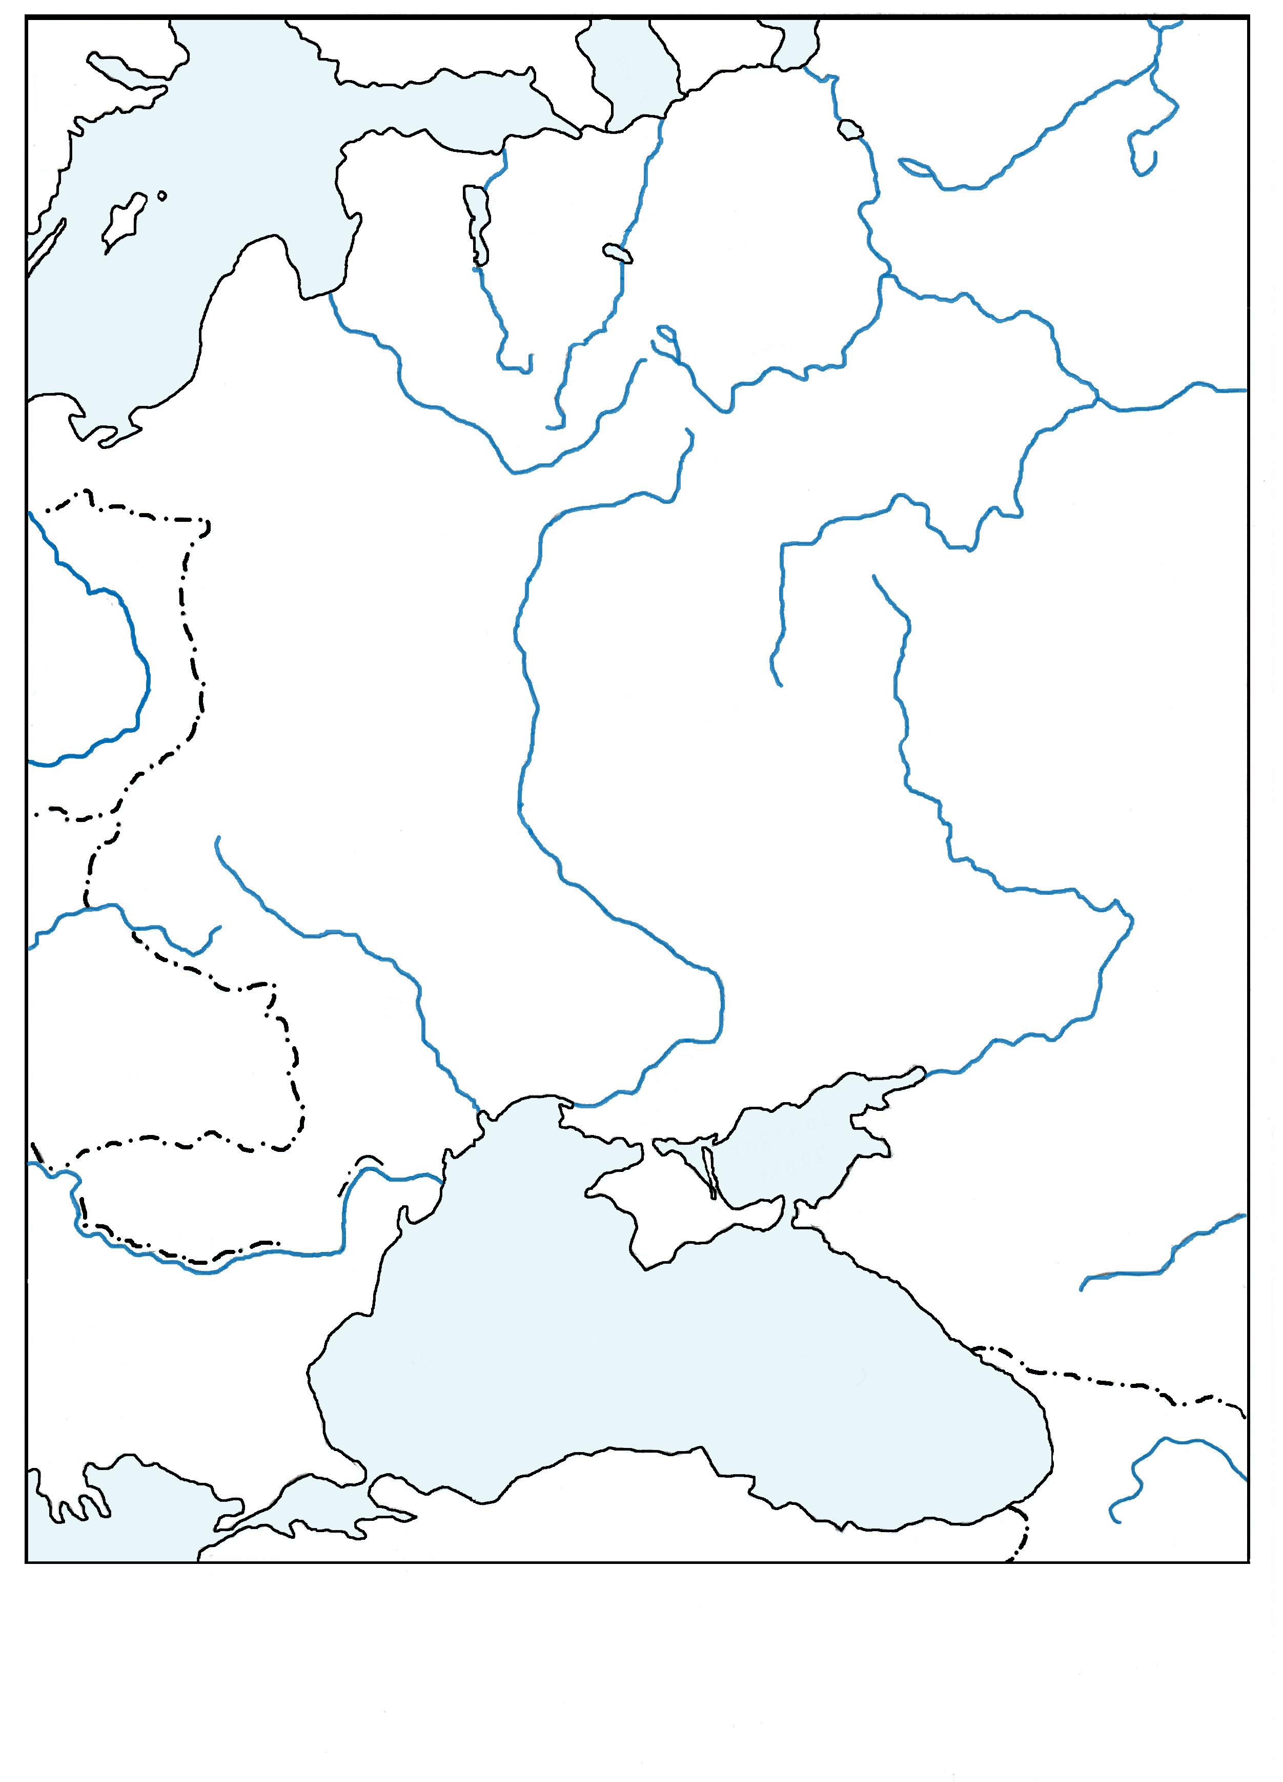
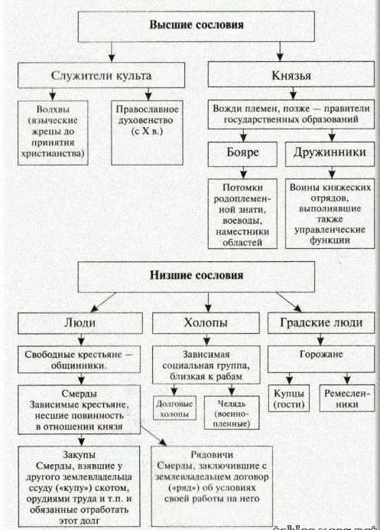

Тема 2. Возникновение государства Русь. Первые русские князья.
«Сказали руси чудь, словене, кривичи и весь: “Земля наша велика и обильна, а порядка в ней нет. Приходите княжить и владеть нами”» – так Повесть временных лет объясняет призвание варяга Рюрика на княжение в Новгород в 862 г. Рюрик объединил под своим началом весь север и северо-запад восточнославянских и финно-угорских земель. Образовался сильный государственный центр, собравший окрестные земли под единой княжеской властью.
Далее о Рюрике нам известно, что в 879 году он умирает в Новгороде, оставляя малолетнего сына Ингваря (Игоря) на попечении у регента Хельга (Олега), который был то ли родственником, то ли дружинником, то ли просто близким другом Рюрика. В 882 г. Олег отправляется в поход на Киев и успешно его захватывает, перенеся в Киев свою резиденцию. Началом образования Древнерусского государства является момент захвата Киева и переноса туда столицы нового государства. Кроме того, им Олег облагает данью племена радимичей, северян, древлян, кривичей.
Еще один важный политический шаг Олега ― поход на Константинополь (Царьград) 907 г. Главным результатом похода и первой внешнеполитической победой Руси стал торговый договор о беспошлинной торговле русских купцов в Византии.
В 911 г между Русью и Византией был заключен первый письменный договор, подтвердивший все ранее полученные привилегии русских купцов. Договор также устанавливал дружественные отношения между государствами.
После смерти Олега в 912 г Игорь стал правителем Киевской Руси. В правление князя Игоря территория Руси впервые подверглась нападению кочевников печенегов. В 915 году князю Игорю удалось заключить с ними союз. В 941 г князь Игорь предпринял поход на Константинополь, который, однако, закончился бесславным поражением русского войска. Желая взять реванш после поражения первого похода на Константинополь, князь Игорь предпринял второй поход. В 944 г. огромное войско, куда вошли не только славяне, но и нанятые варяги и даже печенеги, приблизилось к Константинополю. Византийцы предложили Игорю мир и выгодные условия торговли, конфликт был исчерпан.
6 11
Тема 4. Правление Ярослава Мудрого (1019-1054 гг.). Наследники Ярослава Мудрого
В начале XI в. государство переживает начало новой усобицы в княжеской семье. В 1014 г. Ярослав, отправленный Владимиром на княжение в Новгород, отказался от уплаты Киеву дани. Предполагается, что это связано с намерением Владимира передать престол князю Борису. Дело в том, что Владимир передал Борису командование княжеской дружиной, что фактически означало признание наследником. Из-за борьбы за власть в заточении оказался и старший сын Святополк, готовивший вместе со своим тестем – королем Польши заговор против Владимира.
Для того чтобы противостоять отцу Ярослав нанял варягов. Однако Владимир не спешил предпринимать какие-то действия. Кроме того, летом 1015 года вторглись печенеги и войско, которое возглавлял Борис, было отправлено на отражение кочевников. Варяги, нанятые Ярославом, начали творить беспорядки в Новгороде. Новгородцы, не выдержав насилия, перебили всех варягов. Ярослав узнав о случившемся, жестоко расправился с новгородцами. И тут Ярослав получил от сестры письмо, в котором она сообщала, что их отец Владимир - скончался. В Киеве правит Святополк, который расправился с братьями Борисом и Глебом …
Это заставило Ярослава заключить мир с новгородцами, уплатив виру за каждого убитого. Войско новгородцев одержало победу в битве, но Святополк продолжил борьбу. При помощи печенегов и поляков в 1018 г. Святополк прогоняет Ярослава из Киева. В 1019 г. состоялась решающая битва на реке Альта. Войско Святополка вместе с печенегами было разбито, а сам он бежал в Чехию.

В годы правления Ярослава Киевская Русь достигает своего политического и культурного расцвета.
При Ярославе Мудром появился первый на Руси писаный свод законов – Русская Правда. Закон ограничивал кровную месть между родами. Вводились система штрафов за различные виды преступлений. В Русской Правде устанавливалась четкая градация в социальном положении различных категорий населения.

Уже в начале 980-х годов Владимир столкнулся с опасностью распада государства. Вятичи и радимичи отказались платить дань Киеву. По-прежнему существовала проблема недостаточного единства славянских племен. У каждого славянского племени был свой бог-покровитель, что порождало в сознании людей представление о своей обособленности от других племен и мешало объединению. Для укрепления единства необходим был культ единого бога, который укреплял бы власть Великого князя среди людей.
Вначале Владимир пытается реформировать язычество, введя культ «княжеского» покровителя – Перуна. Однако, население Руси не признало власть одного бога над всеми другими языческими богами. Идея Великого князя не увенчалась успехом.
Важной причиной обращения князя Владимира к православию послужили тесные связи Киевской Руси с Византией. Византия – великая православная империя на протяжении всей своей истории являлась примером мощной державы. Владимир также хотел создать единое, сильное государство, и опирался он в первую очередь на опыт Византии.
Важное значение в выборе Русью православия сыграла возможность проводить богослужение на понятном народу церковно-славянском языке, а также использовать болгарские богослужебные книги.
В 987 г. в византийской империи вспыхнул бунт и чтобы его подавить, греки обратились за помощью к Владимиру. Он пообещал помочь, но потребовал отдать в жены сестру императоров Анну. Однако после подавления мятежа императоры Василий и Константин отказались выполнять обещание. Тогда Владимир осадил греческий город Херсонес (Корсунь), угрожая походом на Константинополь. Греки вынуждены были сдаться и принцессу Анну отправили к Владимиру. Там же в Корсуни сам Владимир принял христианство.
Вернувшись в Киев, князь объявил жителям Киева: «Если кто, богатый или бедный, нищий или раб, не окажется завтра на реке, тот будет против меня» … Официальной датой принятия Русью христианства считается 988 г.

Домашнее задание:
§ 5, задание на сайте 3.1, 3.2 .
10 7
После этого похода князь Игорь больше не участвовал в военных походах и даже на сбор дани (полюдье) отправлял дружину своего боярина Свенельда, что стало сказываться на уровне благосостояния дружины самого Игоря. Дружина Игоря стала возмущаться тем, что им не удается поживиться добычей. В 945 г. после долгих уговоров князь Игорь отправился со своей дружиной в древлянскую землю за данью. Посчитав дань недостаточной, князь Игорь решил собрать дань с древлян еще раз. Возмущенные таким произволом, древляне перебили маленький отряд Игоря, убив также и его самого.

После смерти Игоря бразды правления в свои руки взяла его жена Ольга (945-962гг).
Важным решением, после усмирения древлян, стало проведение Ольгой налоговой реформы: введение взамен полюдья уроков (фиксированного размера дани) и погостов (обозначенных мест для сбора дани). Налоговая реформа Ольги помогла упорядочить систему сбора податей и укрепить авторитет Киева.
Заслуживает внимания и внешняя политика княгини Ольги, особенно ее дипломатические способности. Княгине удалось установить прочные отношения с Византийской империей, вряд ли это стало бы возможным без принятия княгиней христианства в 957 г. Святослав же до конца своих дней оставался язычником, хотя и, надо думать, благоразумная княгиня неоднократно пыталась объяснить сыну преимущества и выгоды принятия христианства. Княгиня Ольга умерла в 969 г.

Князь Святослав Игоревич (962-972 гг.) прославился, прежде всего, как полководец. Формально Святослав стал князем, когда ему было 3 года, после того, как был убит древлянами его отец Игорь.
Однако самостоятельно править князь начал только в 962 году. Первой внутригосударственной военной кампанией Святослава стало подчинение племенного союза вятичей (964), которые все еще продолжали платить дань хазарам. С 964 года князь совершает походы на Оку, в Поволжье, на Северный Кавказ и Балканы, освобождая славянские племена от власти хазар и присоединяя к своим территориям новые земли. В 965 году Святослав совершил поход на Каганат, штурмом взяв главные города хазар: Саркел, Семендер и столицу Итиль. Хазарский каганат как государство прекратил свое существование.
Также Святослав совершил два успешных похода в Болгарию. Святослав одержал безоговорочную победу над болгарским войском: в результате этого похода были захвачены в 968 году — Переяславец и Доростол.
Византийского императора Иоанна Цимисхия усиление Святослава в этом регионе совсем не радовало, и он объявил войну Святославу. В сражении около Переяславца Святослав победил объединенную византийско-болгарскую армию. Иоанн Цимисхий отправил к Святославу делегацию, которая от имени императора предлагала Святославу взять богатые дары, но в обмен на этот – уйти из Болгарии навсегда. Киевский князь отверг предложение византийского императора, чем спровоцировал начало новой войны с Византией и Болгарией (970-971 гг).
23 апреля 971 года Цимисхий подошел к Доростолу, где располагались основные силы Святослава. Произошло сражение, в результате которого русской армии пришлось отойти в крепость, после этого началась трехмесячная осада. Обе стороны несли серьезные потери. Через три месяца случилось очередное крупное сражение, которое не окончилось победой какой-либо одной стороны, однако после него Святослав вступил в мирные переговоры.
Иоанн Цимисхий принял условия Святослава. Русская армия должна была оставить Болгарию, а Византия выплачивала Руси установленную контрибуцию и подтверждала торговые отношения. Территория восточной Болгарии присоединялась к Византии.
После заключения мира с Византийской империей, Святослав принял решение вернуться домой – в Киев. Весной 972 года Святослав, подойдя к днепровским порогам, подвергся нападению печенегов. В этом бою князь был убит.

Домашнее задание:
§ 3,4, задание на сайте 2.1, 2.2 .
Контурная карта «Древнерусское государство» (Распечатать с сайта)
8 9
Тема 3. Правление Владимира. Принятие христианства.
Желая укрепить княжескую власть, еще при жизни Святослав поделил государство между своими сыновьями: Ярополку достался Киев, Олегу – древлянские земли, а Владимиру — Новгород.
После смерти Святослава начинается первая междоусобная война. Древляне не признали власть Ярополка и сплотились вокруг 13-летнего Олега. Ярополк двинул войска в древлянскую землю, и древляне потерпели поражение. Погиб и князь Олег. Узнав об этом, третий сын Святослава, Владимир, испугался за свою судьбу и бежал из Новгорода к варягам «за море».
В 978 г. Владимир возвращается на Русь с отрядом варягов. Сначала он отбил Новгород, затем захватил Полоцк и после двинулся на Киев. В окружении Ярополка оказался изменник. Он уговорил Ярополка бежать из Киева. Ярополка уговаривают пойти на переговоры с братом. Однако, прибывшего для переговоров Ярополка убивают люди Владимира. Так, внебрачный сын Святослава, родившейся от рабыни по имени Малуша – Владимир - становится Великим киевским князем.
В первую очередь Владимир восстановил единства Русской земли, потому что во время междоусобной войны племена радимичей и вятичей отказались подчиняться Киеву. Три года потребовалось Владимиру, чтобы подавить сопротивление восставших племен и снова включить их в состав Руси.
Владимир не стал изменять сложившийся еще при Святославе порядок и многочисленные сыновья его получили в управление города Руси: Святополк – Киев, Борис – Ростов, Всеволод – Владимир, Глеб – Муром, Мстислав – Тмутаракань, Ярослав – Новгород.
Владимир отменил смертную казнь, заменив её выплатой штрафа (виры).
Владимир начал также чеканку собственной монеты — золотой «златников» и серебряной «сребреников». По монетам известен и княжеский знак Владимира – трезубец.
Серьезной многолетней проблемой населения Руси были частые грабительские набеги кочевников-печенегов. Решением стало активное массовое строительство крепостей и застав на юго-восточном направлении. На заставах несли службу воины-богатыри, вошедшие в русский былинный эпос …

